ESTADO DO RIO GRANDE DO NORTE
CÂMARA MUNICIPAL DE SÃO JOÃO DO SABUGI

REQUERIMENTO Nº. 056/2021

Requeiro a V. Ex.ª, com base no artigo 154 do Regimento Interno e ouvido o plenário desta casa, requer que seja enviado ofício ao Poder Executivo Municipal, solicitando que seja feito o roço das estradas vicinais no município.

JUSTIFICATIVA EM PLENÁRIO

Sala das Sessões, em 05 de maio de 2021.

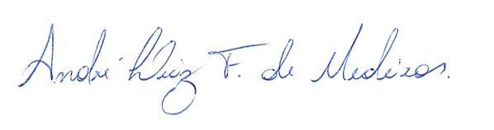

_________________________________________________________
ISAÍAS JOSÉ DO PATROCÍNIO FERNANDES DE MORAIS
VEREADOR - AUTOR

